
- Только 1% мировых запасов воды является пригодным для питья.
- Россия занимает 1 место в мире по запасам питьевой воды! 2 место по запасам пресной воды на планете!
- В одном из городов Перу установили прибор, превращающий воздух высокой влажности в питьевую воду.
- Водный и санитарный кризис забрали больше жизней, чем любые военные действия.
- В результате употребления загрязнённой воды на планете ежегодно умирает 3,4 миллиона человек, из них – 1,4 тысячи детей в день.
- В России 17% всех водоёмов не могут использоваться для питьевого снабжения.
- 22 марта – Международный день воды!
- За всю жизнь человек тратит 35 - 70 тонн воды.
- По подсчетам ООН, к 2025 году 2/3 населения Земли будут жить в регионах, испытывающих средний или сильный недостаток воды.

Приложение 5. Интересные факты о воде

Васильева В.В.
228-114-425
Васильева В.В.
228-114-425
Васильева В.В.
228-114-425
Васильева В.В.
228-114-425
Васильева В.В.
228-114-425
Васильева В.В.
228-114-425
Васильева В.В.
228-114-425
Васильева В.В.
228-114-425

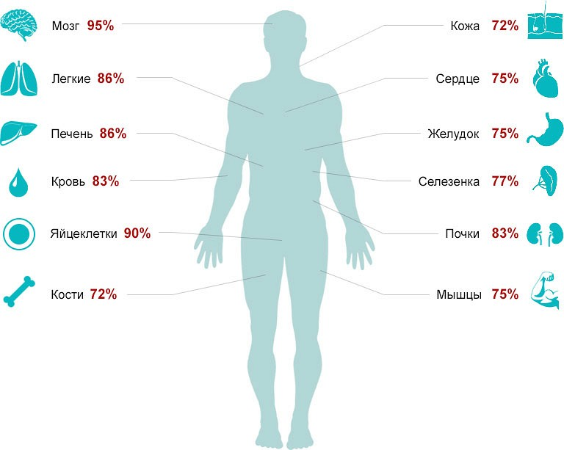
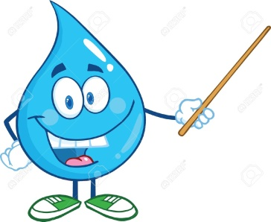
И ты, и я – вода, вода…



- Регулирует температуру тела
- Смазывает суставы
- Выводит токсины
- Насыщает питательными веществами
- Помогает выводить шлаки, предотвращает запоры
- Доставляет кислород в клетки
- Способствует обмену веществ
Вода…

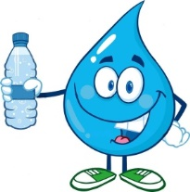

СОБЛЮДАЙТЕ ПИТЬЕВОЙ РЕЖИМ!

- Норма воды в день – 1,5-2л.

БУДЬТЕ ЗДОРОВЫ!


Норма на каждого жителя –
220 литров воды в сутки.
- Принятие душа (5 минут) – 100 литров воды!
- Чистка зубов (1 раз) - 1 литр воды!
- Принятие ванны (1 раз) – 150 литров воды!
- Разовый смыв в туалете – 8-10 литров воды!
- Влажная уборка – 10 литров воды!
- Стирка белья в стиральной машине – 100 литров воды!
- Через незакрытый кран выливается около 1000 литров воды за час!
- Мытьё горки грязной посуды – около 100 литров воды!
- Готовка еды - ……………… литров воды!!!

РАСХОДУЙТЕ ВОДУ ЭКОНОМНО!!!

Течёт вода…


Памятка
«Бережём воду – сохраняем жизнь!»
Уважаемый школьник!
Пресной питьевой воды на нашей планете не так уж много…
Её запасы сокращаются из-за загрязнения, неэкономного расходования!
Вода нам очень нужна! Её надо беречь!!!
- Обращай внимание, не течет ли зря вода из крана дома, в школе. Если ты заметишь такое, закрой кран.
- Бывает, мы расходуем много воды бесполезно, не замечая этого. К примеру, ты моешь руки, умываешься под сильной струей. Прикрой немного кран. Это не помешает умыться, а воды утечет меньше.
- Научись чистить зубы так, чтобы не расходовать напрасно воду. Для этого не оставляй кран открытым, пока чистишь зубы и полощешь рот. Сразу наливай воду в стаканчик и закрывай кран. Полоскать рот из стаканчика очень удобно. А сколько воды ты сбережешь!
- Если вода течет из-за неисправности крана или колонки, сразу же сообщи взрослым.
- Не выбрасывай мусор на берегах рек.
Расскажи об этом
своим друзьям и родителям!!!

Экологи 7 «А» класса,
школа-интернат, г.Порхов.



Наши
пресные водные ресурсы
В России
- свыше 2,5 млн. рек
- более 2 млн. озер
- сотни тысяч болот
В Порховском районе
- 4 крупные реки
- 8 озёр
- минеральные воды (курорт «Хилово»)
В Псковской области
- 6 крупных рек
- около 3700 озер
- болота и подземные воды

